Конспект занятия «Лиса и заяц. Путаница-распутаница».
Цель. Развитие навыков логического мышления, внимательности и сосредоточенности в работе.
Задачи.
Дать навыки работы над традиционным сюжетом со знакомыми героями, но в необычной ситуации.
Расширить представление о фольклоре на примере небылиц.
Развить умение устанавливать связь между разными явлениями.
Материалы к занятию.
Литература: Русская народная сказка «Зайкина избушка», книга «Детям на потеху»: русские народные песни, загадки, пословицы (Сост. Э. Померанцев ); стихотворение К. И. Чуковского «Путаница».
Оборудование: бумага, цветные карандаши или фломастеры.
Подготовка.
Педагог читает детям народные небылицы.
Небылица в лицах, небывальщина,
Небывальщина да неслыхальщина.
По поднебесью сер медведь летит,
Он ушками, лапками помахивает.,
Он черным хвостом принаправливает.
Небылица в лицах, небывальщина,
Небывальщина да неслыхальщина.
На горе корова белку лаяла,
Ноги расширяя, глаза выпуча.
Небылица в лицах, небывальщина,
Небывальщина да неслыхальщина.
На дубу свинья гнездо свила,
Гнездо свила, деток вывела.
Небылица в лицах, небывальщина,
Небывальщина да неслыхальщина.
После каждого абзаца педагог спрашивает детей, бывает ли такое? Кто ошибается, получает синий кружок; кто отвечает правильно – красный. Дети выкладывают кружки перед собой, считают. Побеждает тот, кто наберет больше красных кружков. 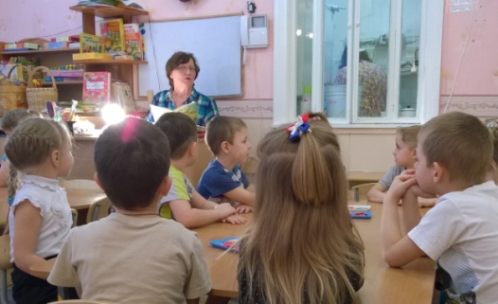
Педагог читает детям сказку «Зайкина избушка». Проводит по ней беседу, раскрывая характер взаимоотношений героев.
Ход занятия.
Этап 1. Педагог проводит с детьми гимнастику для рук. 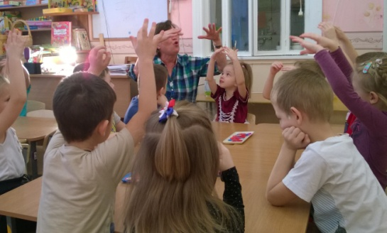
Этап 2. Дети складывают бумагу пополам по вертикали, разворачивают и линию сгиба обрисовывают фломастерами. 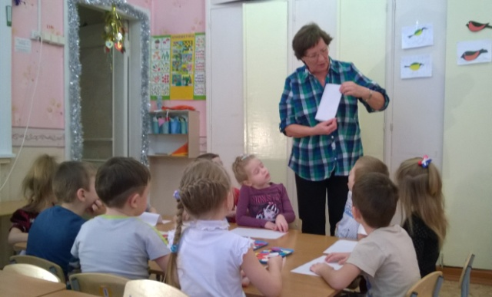
Педагог:
- Сейчас мы с вами нарисуем сказку, но необычную. Она называется «Путаница-распутаница». В ней действуют известные вам герои – лиса и заяц. В левой части листа вы будете рисовать все, что касается зайца, а в правой – все, что касается лисы. Вверху левой половины нарисуйте зайца и солнце, напишите слово «лето» (педагог рисует и пишет на доске). Это значит, что все, что касается зайца, происходит летом и днем.
В верхнем углу правой стороны нарисуйте лису и месяц. Напишите «зима».
- Жили-были в лесу Лиса и Заяц. Однажды летней ночью Заяц сидел около ледяной избушки и смотрел на полянку с цветами (Где нарисовать ледяную избушку? Где нарисовать полянку? И где и как нарисовать ночь?). Вокруг росли елки, - педагог делает паузу, чтобы дети сообразили, куда поместить деревья, - елки были покрыты снегом. Около лубяной избушки лисица любовалась солнцем. Над лубяной избушкой светили звезды. Над ледяной избушкой проплывали белые, пушистые облака. Заяц лепил снежки, а Лиса собирала цветы. Вскоре над ледяной избушкой пошел дождь. «Что за чудеса?! – удивились звери, - надобно нам эту путаницу распутать». 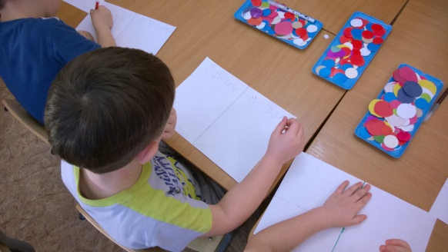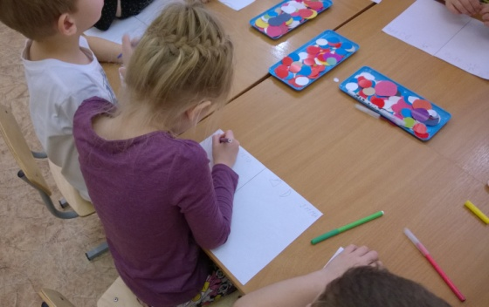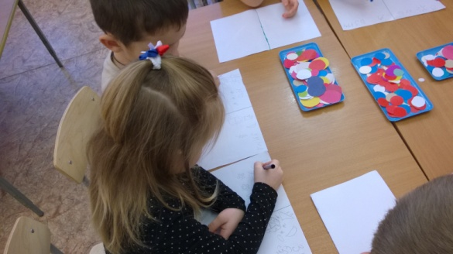
Этап 3. Дети показывают свои рисунки, отмечают друг у друга ошибки или, наоборот, правильность изображенного.
Этап 4. Дети играют в снежки из мятой бумаги. На стол ставится корзина. И дети пытаются забросить в нее снежки.
